**-------------------------------------------------------------STATISTICS – 6 --------------------------------- 29.07.2021**

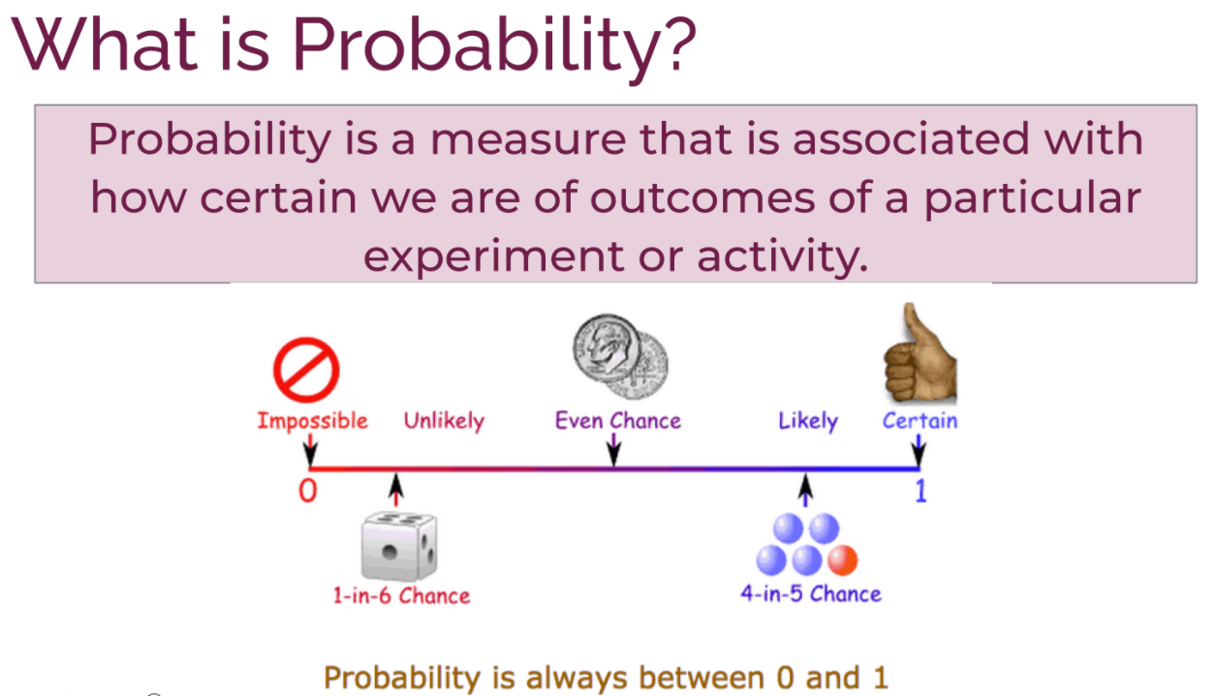

**Olasılık 0 ile 1 arasında da ifade ediliyor, yüzde ile de ifade edilebiliyor.**

**0 impossible, 1 certain dir.**

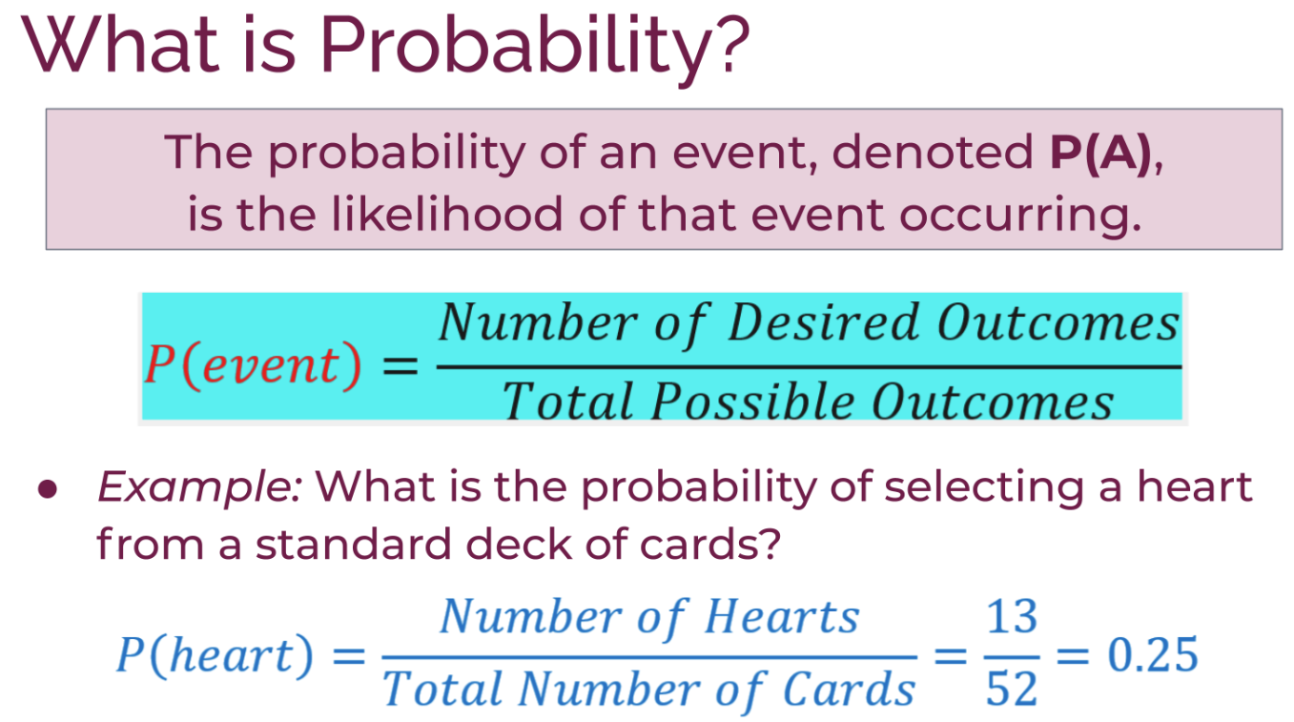

Probability of event yani olayın gerçekleşme olasılığı.. success olarak tanımıladığınız ya da gerçekleşmesini umduğunuz outcome ları sonuçları bulup topluyorsunuz ve toplam olası sonuçlara bölüyorsunuz. Bu o success’in olasılığını oluşturuyor.   
(Kupanın, ki 13 adettir, toplam iskambil kağıtları (52 adettir) içersinde gelme olasılığı 13/52 dir. Yani 1/4)

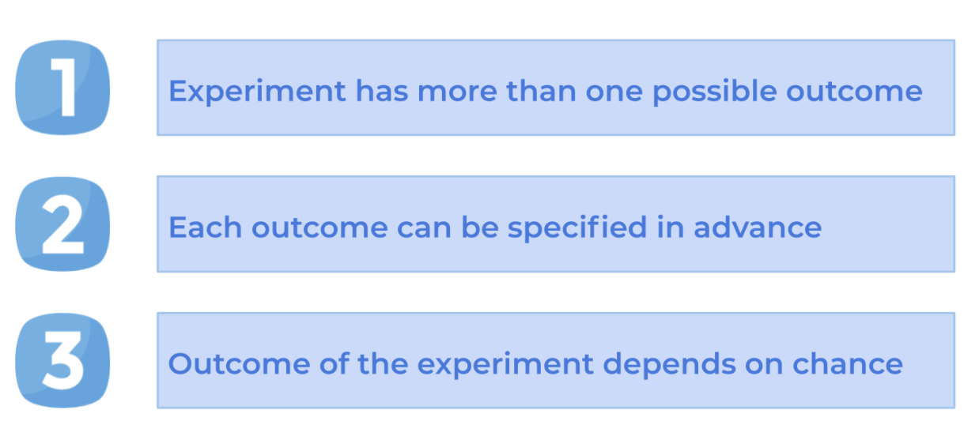

İstatistiksel deney 3 şarta bağlı:

1. Sizin deneyinizin birden fazla olası sonucu varsa,
2. Siz bu olası sonuçları önden biliyorsanız,
3. Bu deneyinizin sonuçları şansa dayanıyorsa..

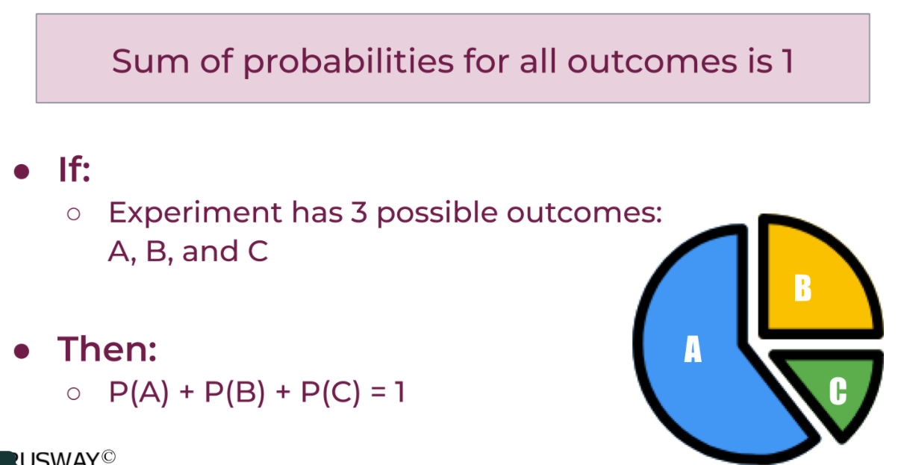

Bir istatistiksel deneyde bütün olası sonuçlarınızın olasılıklarını topladığınızda 1’e eşit oluyor.

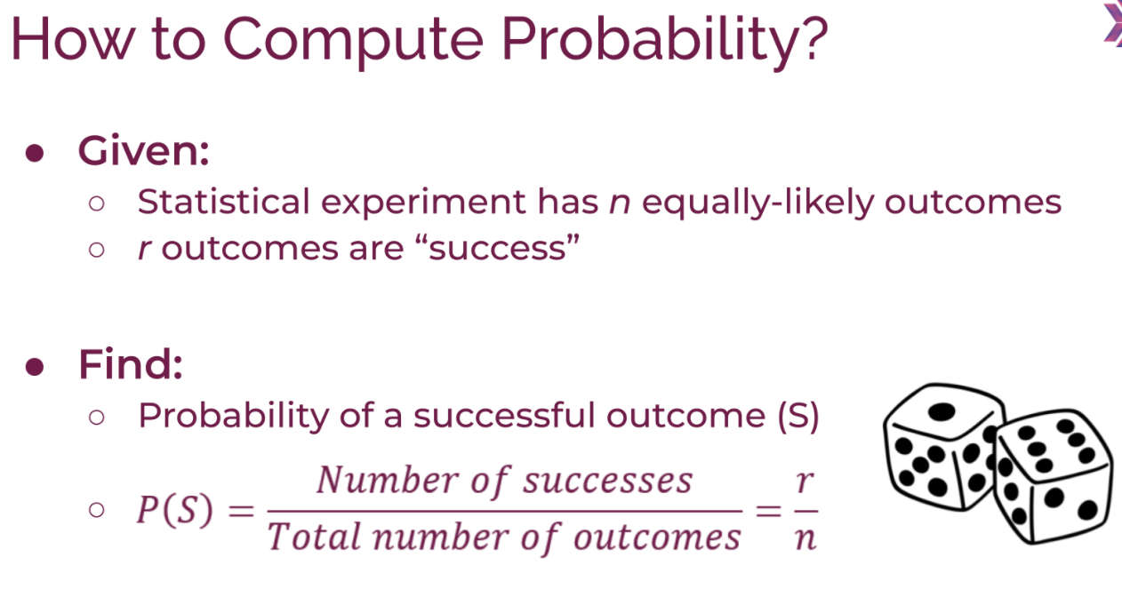 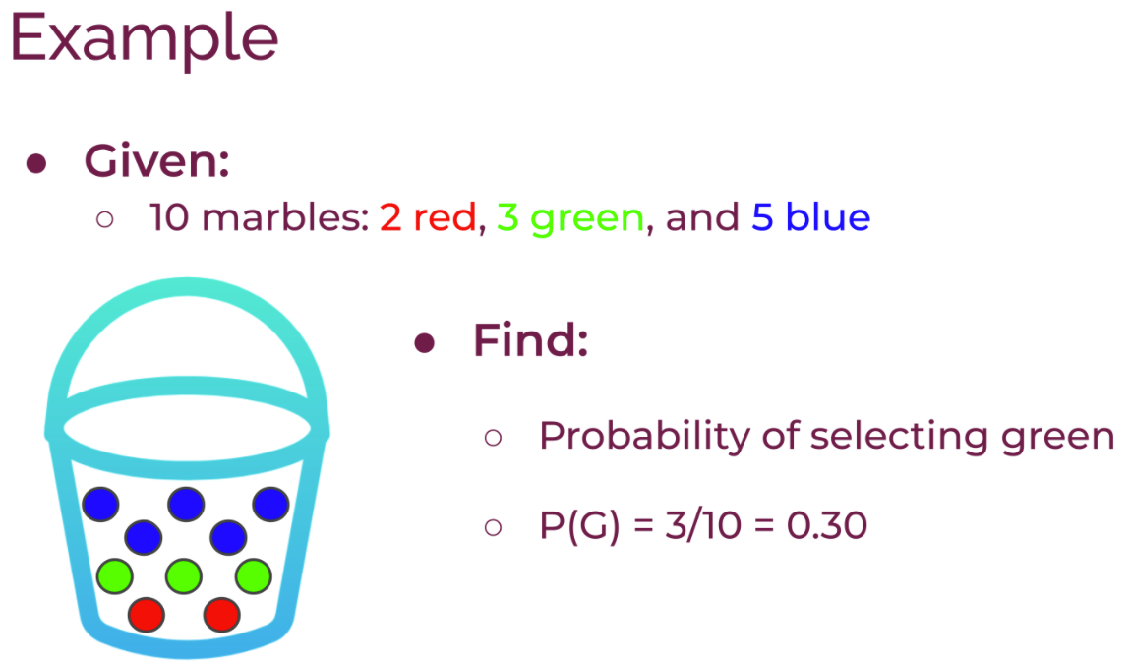

----------------------------------------------------------------------------------------------------------------------------------------------------------------

**LAW OF LARGE ESTIMATES (Büyük Sayılar Kuralı)**

İstatistiksel deneyde bir success’iniz var. (mesela yazı-tura oyununda tura gelmesi)

Deney (deneme) sayısı arttıkça çıkan istatistik sonuçlar bir değere yakınsar (**converge eder**)

Yazı-tura deneyince deney sayısı arttıkça yazı ve tura gelme olasılığı %50 ye yakınsar.

Aşağıdaki örnekte; 10 deney yaptığında tura gelmesi olasılığı %66 iken 1000 deneyde bu oran %97ye yükseliyor. Deney sayısı daha da arttıkça %99’lara geliyor.

Bir sonraki örnekte güne bağlı deney sayısını arttırdıkça (sonsuza yaklaştıkça) alışveriş yapan müşteri sayısı 0.2’ye converge ediyor.

Kumarhanede her oyunun bir kazanma olasılığı vardır ve o rakam düşüktür. Müşterilerden bazıları bazı oyunlarda kısa dönemde para kazansa da müşteri ve oyun oynanma sayısı arttıkça büyük sayılar yasası gereği kazanma olasılığı hep o orana yakınsayacak dolayısıyla kasa her zaman kazanacaktır.

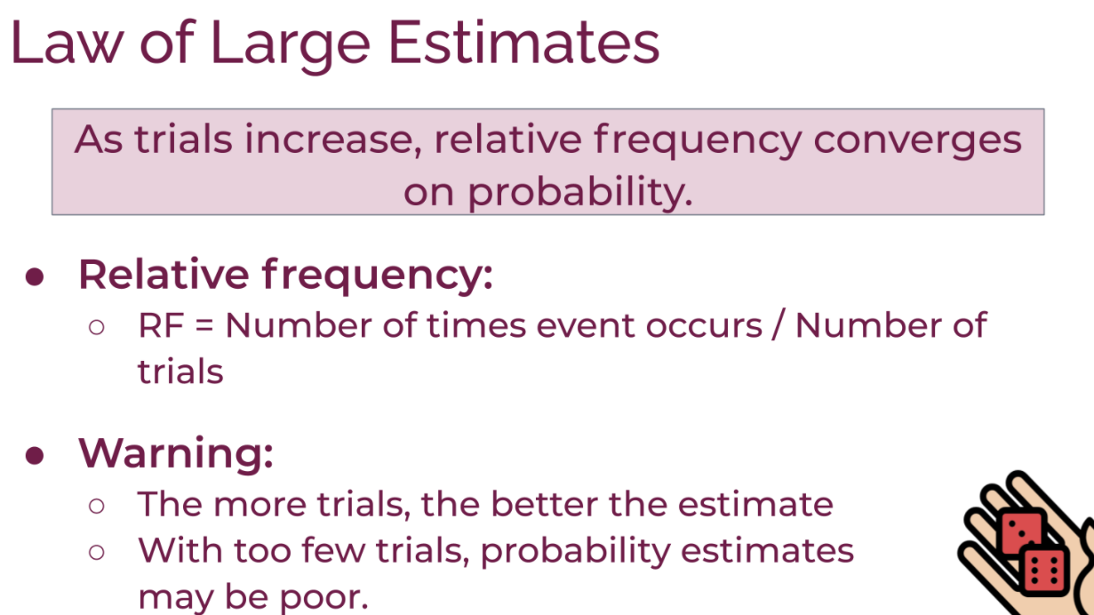

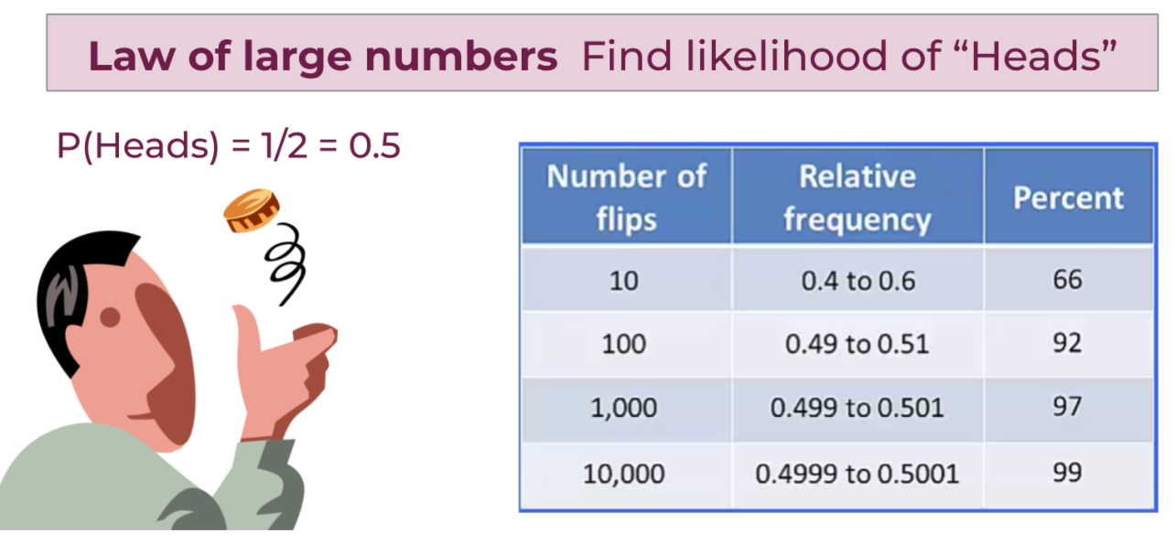

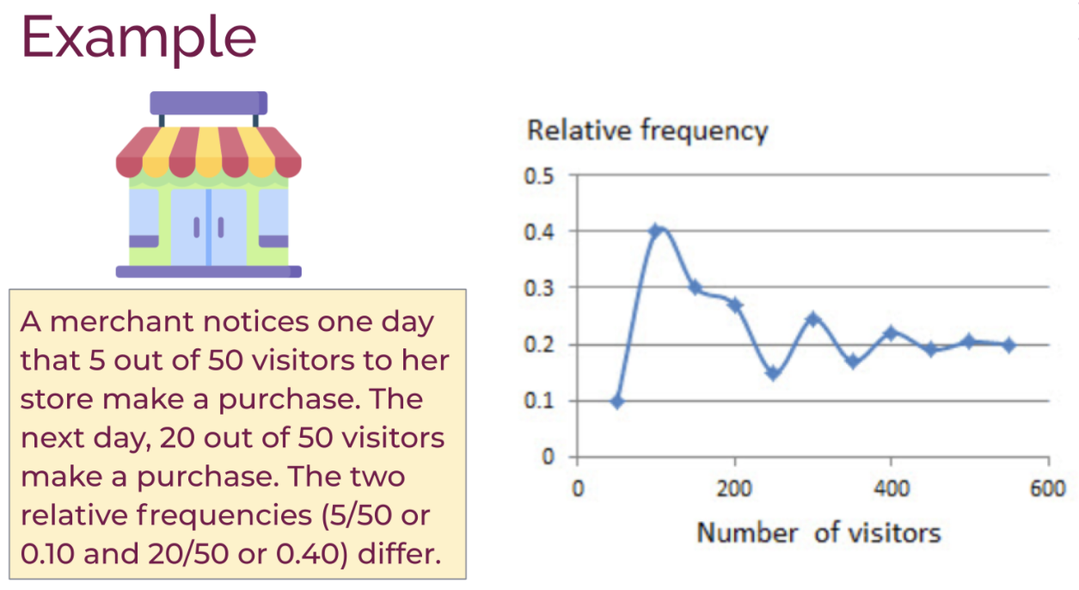 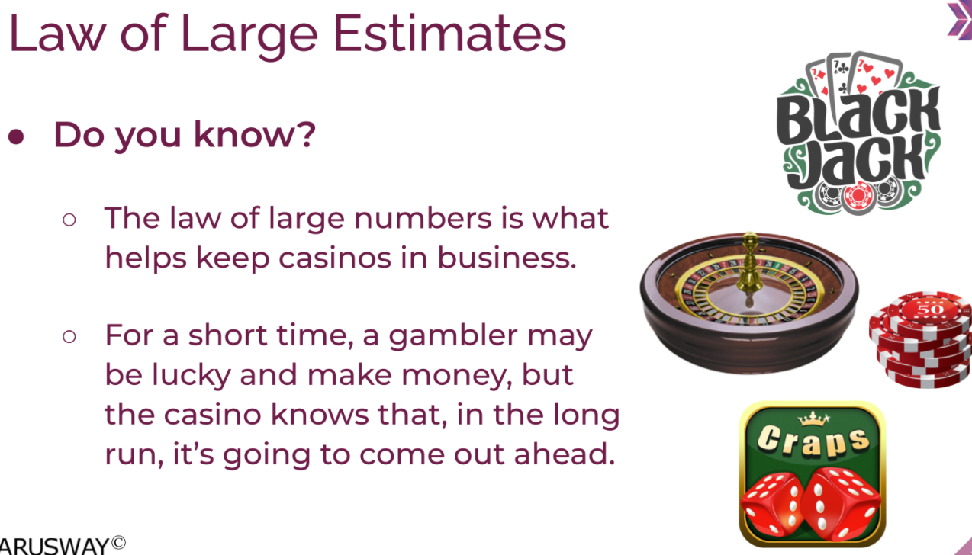

----------------------------------------------------------------------------------------------------------------------------------------------------------------------------

**ÖRNEK UZAY:**

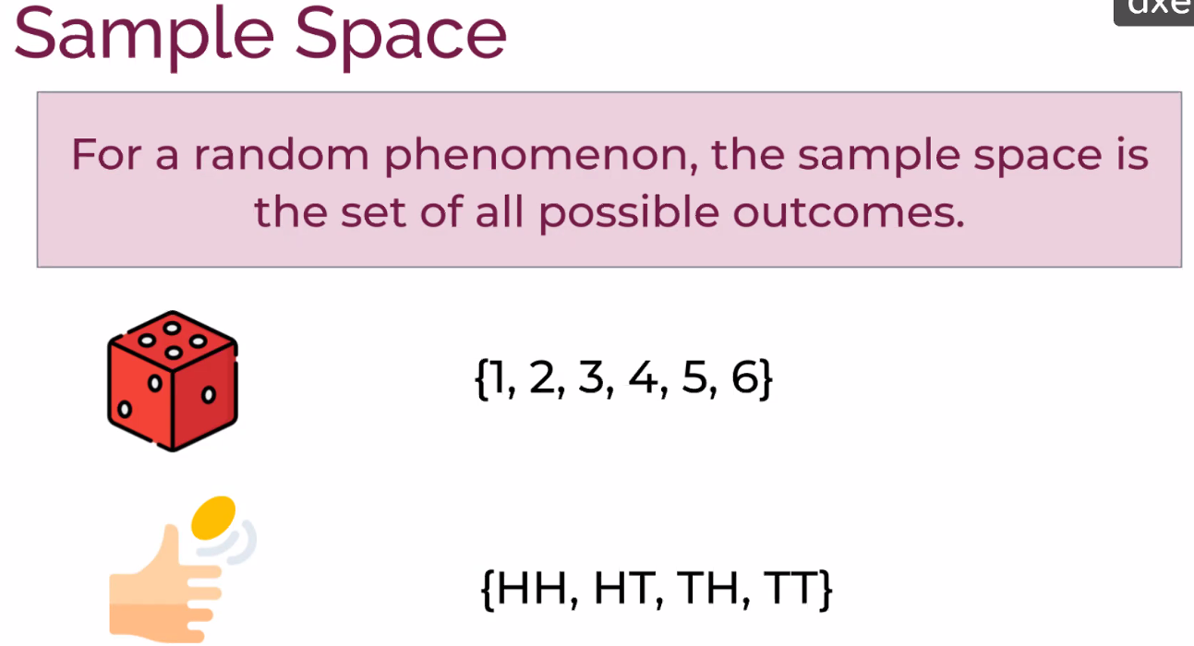

Tüm olası sonuçların kümesidir

ve Random Phenomenon (Rastgele olgu) için geçerli.

**Random phenomenon** :  
*Rastgele Olgu, hangi sonuçların ortaya çıkabileceğini bildiğimiz, ancak hangi sonucun ortaya çıkacağını bilmediğimiz bir durumdur. Her sonucu tahmin edemeyiz, ancak birçok tekrarda düzenli bir dağılım olacaktır. Rastgele bir fenomen için her deneme veya deneme bir sonuç üretir.*

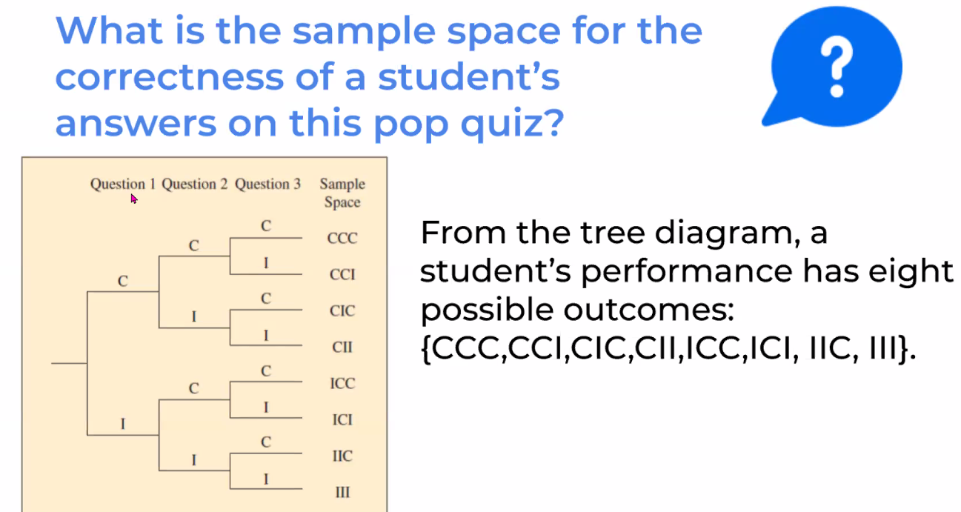

Bir quiz olduğunu düşünün ve bu quizde her soru için 2 olası sonuç var: doğru ve yanlış (C / I)

Öğretmen 3 soru sorarsa örneklem uzayımız 2 3 = 8 tane olası sonuca ulaştırır bizi.

Diğer örnekte 5 şıktan oluşan 4 soru soruluyor ve öğrencilerin doğru (C) veya yanlış (I) yapma durumlarına bakılıyor. Bu durumda 4 şık kafanızı karıştırmasın, 4 soruda 2’şer olasılık olduğundan, 24 = 16 olası sonuç vardır.

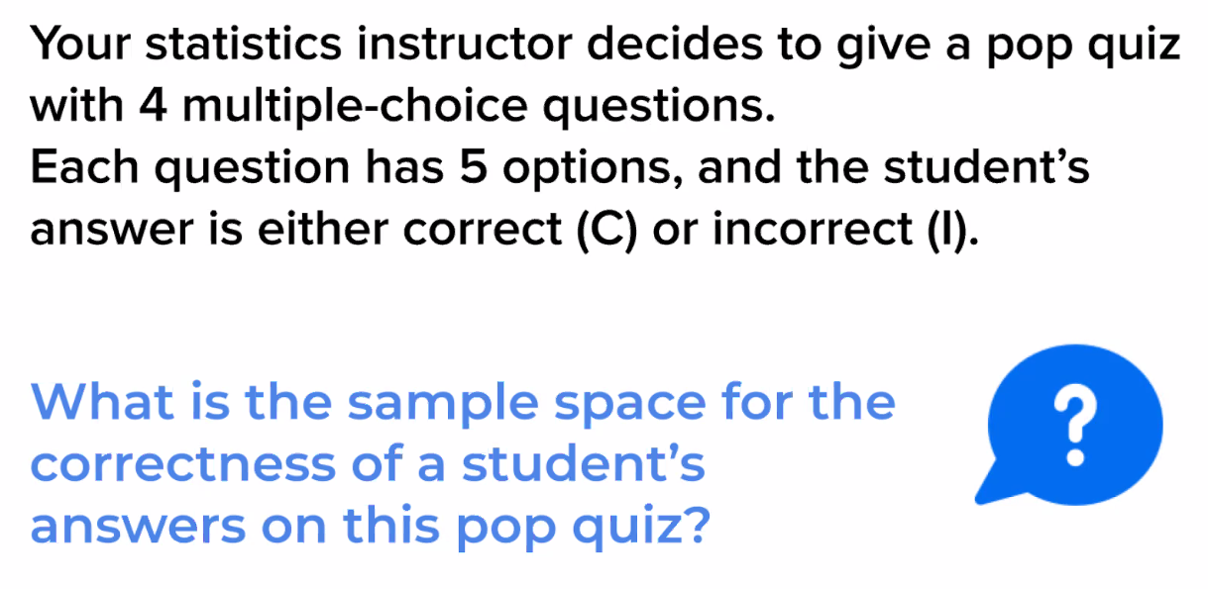

**--------------------------------------------------------------------------------------------------------------------------------------------------------**

**EVENT:**

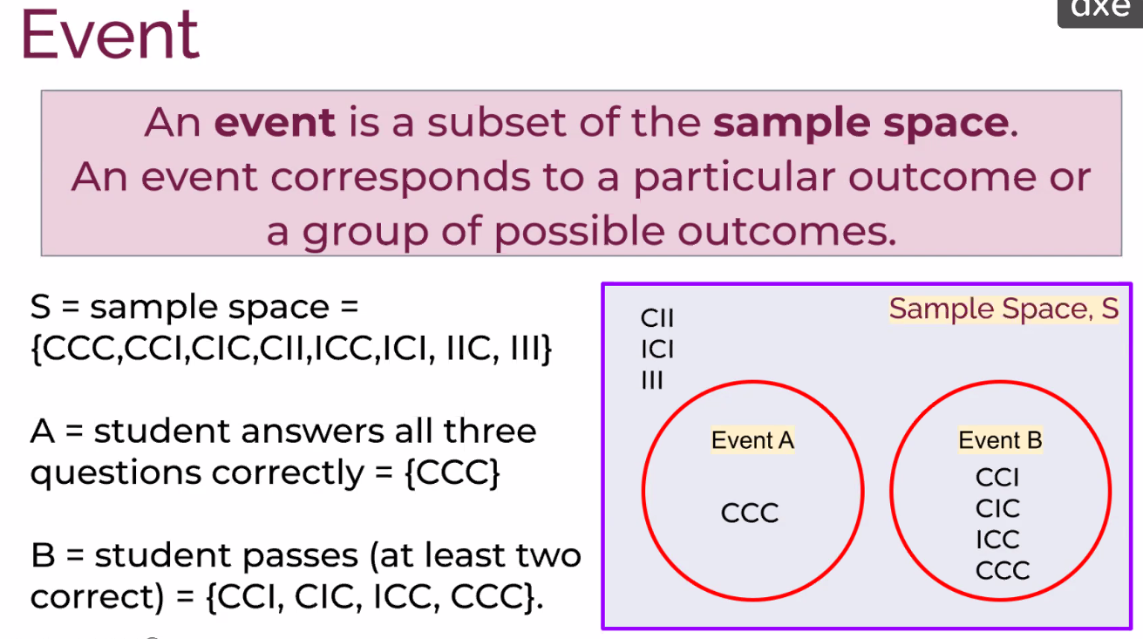

**EVENT**, yani olay, örneklem uzayının içinde bir alt kümedir. Event, uzaydan seçeceğiniz bir subset (alt küme) dir.

SAMPLE SPACE : TÜM OLASI SONUÇLAR

EVENT A , EVENT B: Birer alt küme. Bunları biz tanımlıyoruz.

Örnekte A olayı, 3 soruya da doğru cevap vermesi olayı.   
B olayı, öğrencinin geçme şartı olan 2 soruya doğru cevap verme olayı.

**Bu durumda bir olayın olma olasılığı ne oluyor?**

Sizin o olayınızın içine düşen sonuçlarınızın kaç tane olduğu ve bunun sample space içerisindeki toplam sayıya oranıdır.

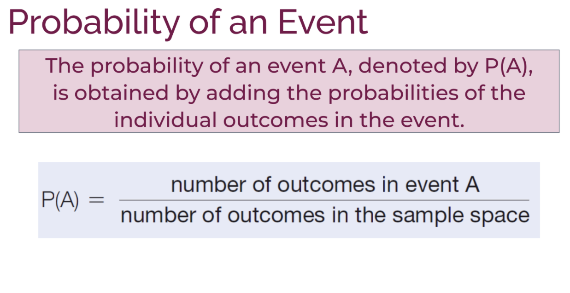

------------------------------------------------------------------------------------------------------------------------------------------------------------

**INDEPENDENT / DEPENDENT EVENTS:**

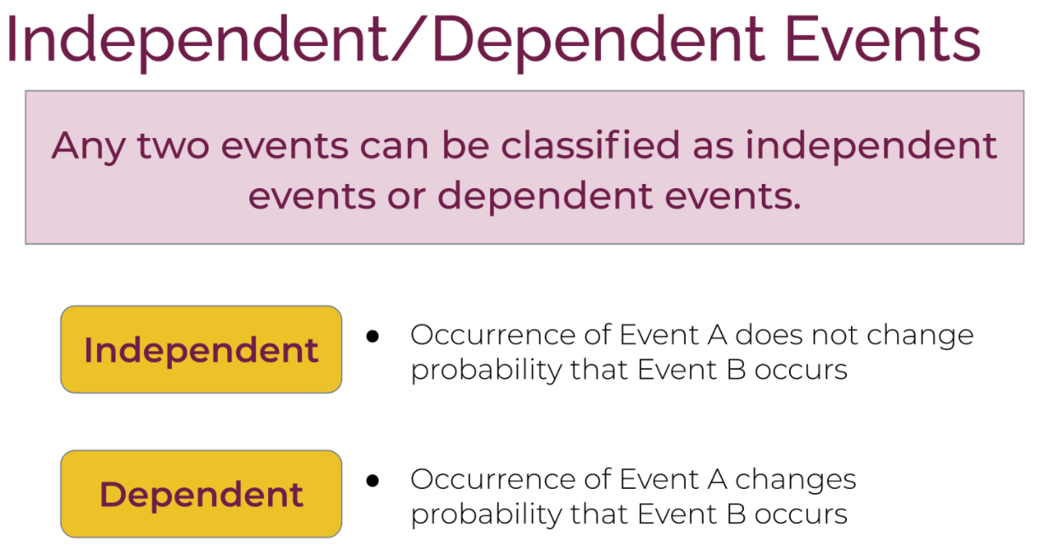

Olaylar bağımlı ve bağımsız olarak 2ye ayrılıyor. Bir olay ya bağımlıdır ya bağımsızdır. Sizin A olayınız B olayınızın gerçekleşmesini etkilemiyorsa birbirinden bağımsız olaylar (independent events) oluyor bu.

A olayınız B olayını etkiliyorsa, onun gerçekleşme olasılığını değiştiriyorsa bunlara dependent events (bağımlı) olaylar diyoruz.

Eğer iki olayınız bağımsızsa ikisinin olasılık değeri birbirinden etkilenmeyecektir.

Yani birinin olasılık değeri değiştikçe diğerinin olasılık değeri değişmeyeceği için bu ikisinin beraber gerçekleşme olasılığı P(A and B), iki olayın P çarpımına eşit oluyor.

Yani iki olay bağımsız ise iki olayın beraber gerçekleşme olasılığı o iki olayın ayrı ayrı olasılıklarının çarpımına eşittir.

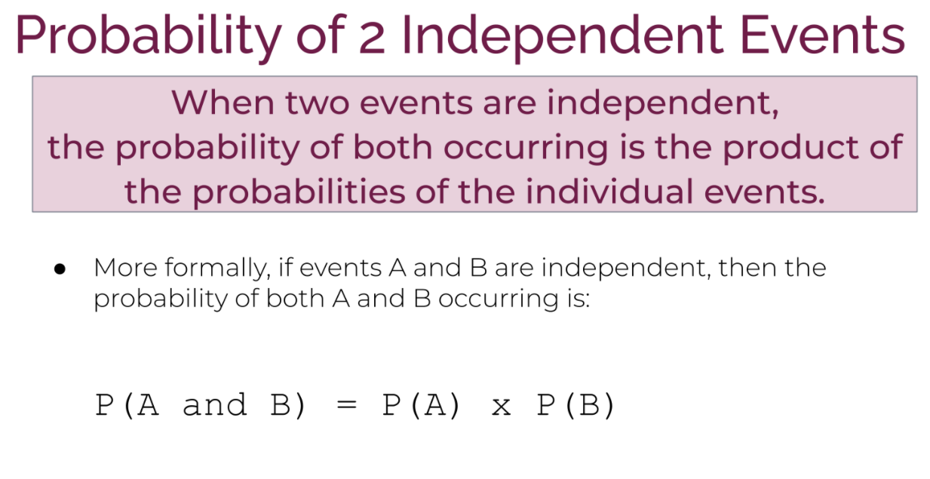

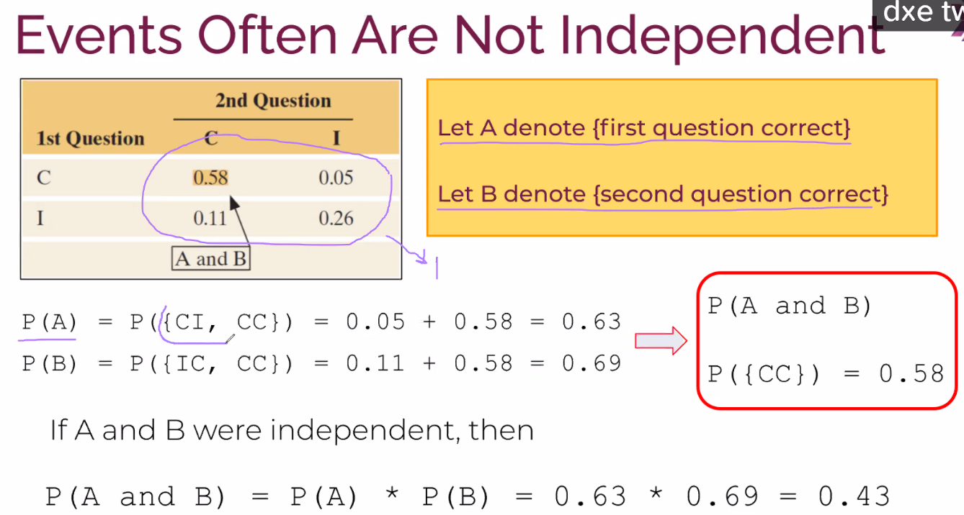

Öğrencinin birinci soruyu doğru yapma ve yanlış yapma olasılıkları var. Bu her bir olasılık için ikinci soruyu doğru veya yanlış yapma olasılıkları var.

Bu örnekte: A olayı ilk sorunun doğru olması. B olayı da ikinci sorunun doğru olma olasılığıdır.

1. sorunun doğru olma olasılığı deyince bu CC ve CI toplamıdır. Yani ilk satırın toplamı (0.58+0.05 = 0.63)

2. sorunun doğru olması olasılığı ilk sütunun toplamıdır. (0.58 + 0.11)

1. soruyu doğru yapıp 2. Soruyu da doğru yapma olasılığı 0.58. aslında bu **P (A and B)** olayı oluyor.

İlkini doğru yapıp ikinciyi yanlış yapma olasılığı %5 (0.05), IC = 0.11 ve II = 0.26.

Tablodaki tüm olasılıkların toplamı 1’e eşittir.

P (A and B) olasılığı olan 0.58’i olayların ayrı ayrı olasılıklarını çarptığımızda da ulaşsaydık bu olaylar bağımsız diyebilirdik. Ama P(A) * P(B) = 0.43 çıktığı için demek ki bu iki olay birbirine bağımlıdır.

P(A and B) = P(A) * P(B) 🡪 bağımsız (independent) olaylar

Bu deneyde olayların birbirine bağımlı (dependent) olduğunu anlıyoruz.

------------------------------------------------------------------------------------------------------------------------------------------------------------

**INTERSECTION, UNION, COMPLEMENT, DISJOINT:**

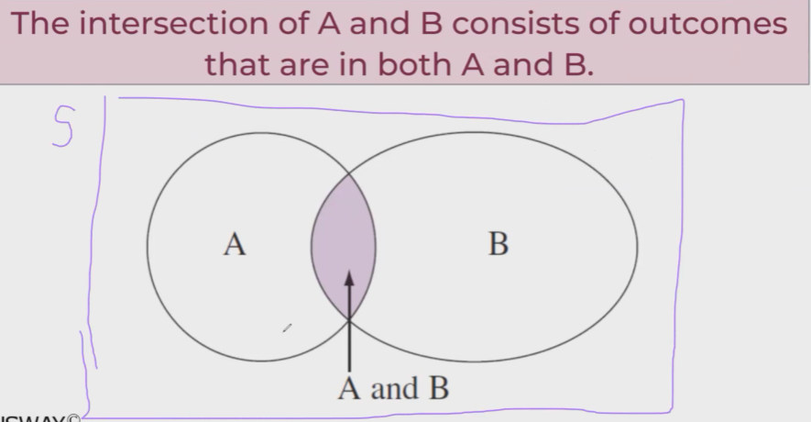

S : sample space. Bun sample space içinde iki farklı olay tanımladığımızı düşünelim.

Örnekte:

A olayı: ilk sorunun doğru cevaplanması ise bu, sample space’in 4 sonucunu içine alan bir kümedir.

B olayı: iki doğru cevap verilmesi ise bu, 3 sonucu içine alan bir kümedir.

Bu durumda **INTERSECTION** (A and B), CCI ve CIC dir. Çünkü iki sette de yer almışlardır.

**UNION** iki kümenin (dublikasyonların çıkarılıp) birleşimi ve **COMPLEMENT** da Sample Uzayın bir kümenin dışında kalan kısmı.

**DISJOINT**, ayrık kümeler. Hiçbir ortak elemanı yok.

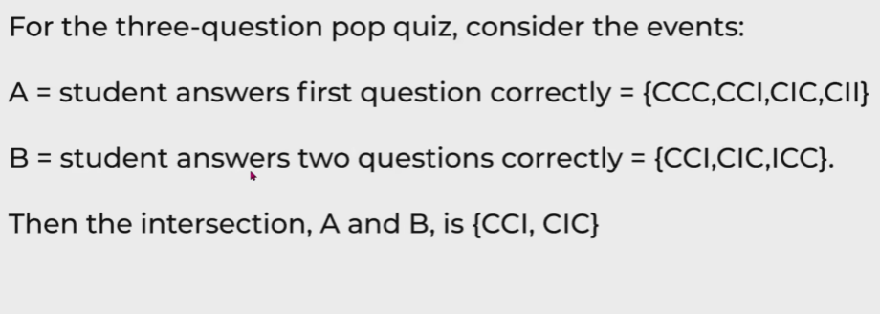

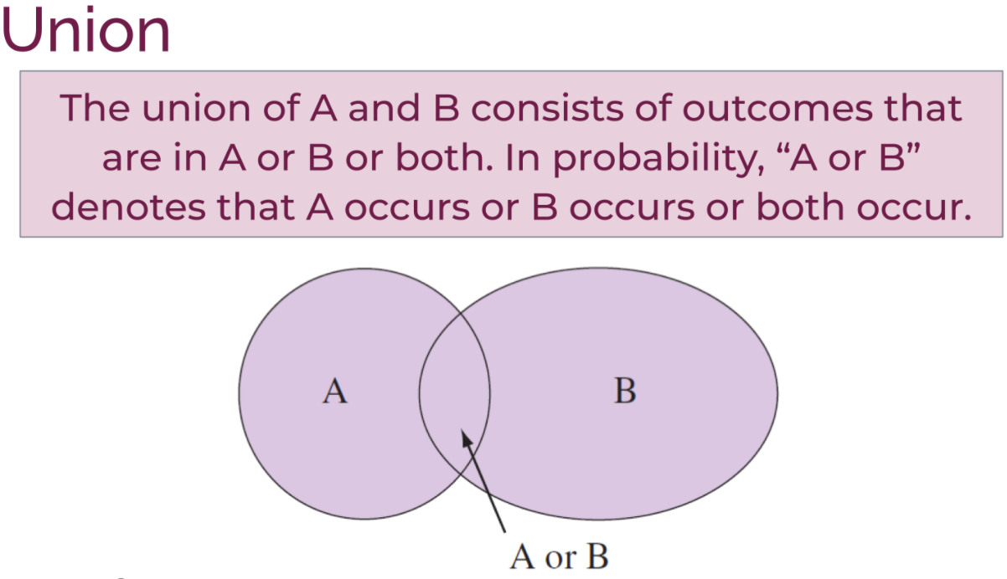 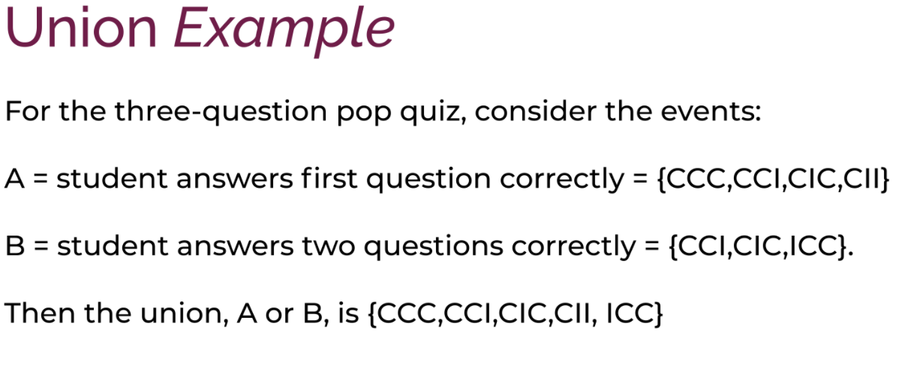

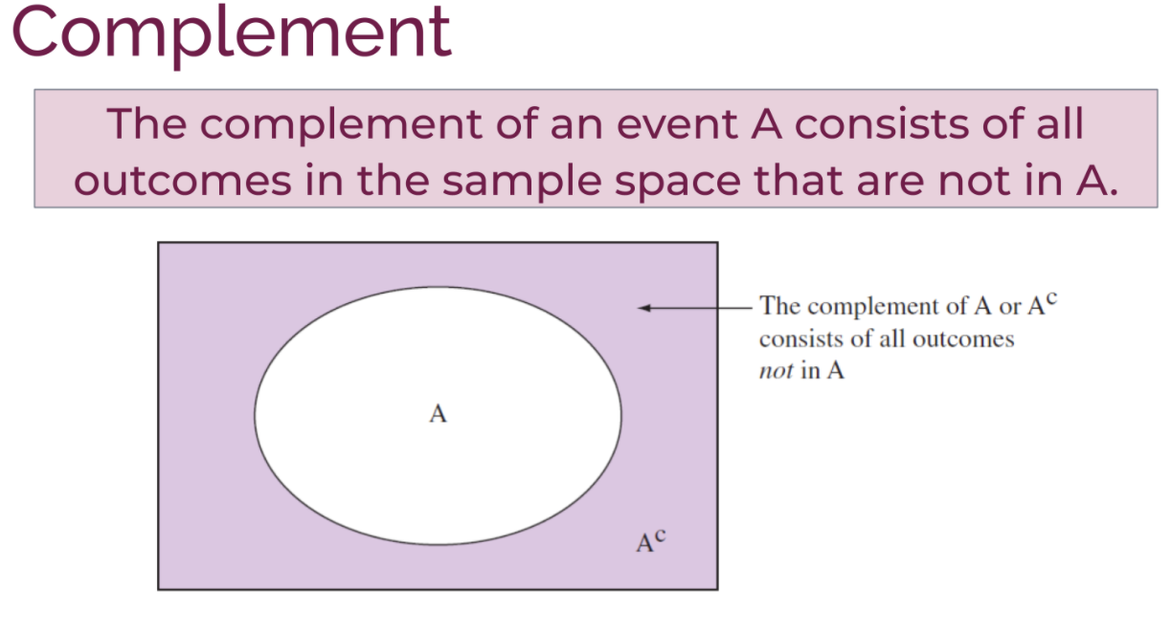 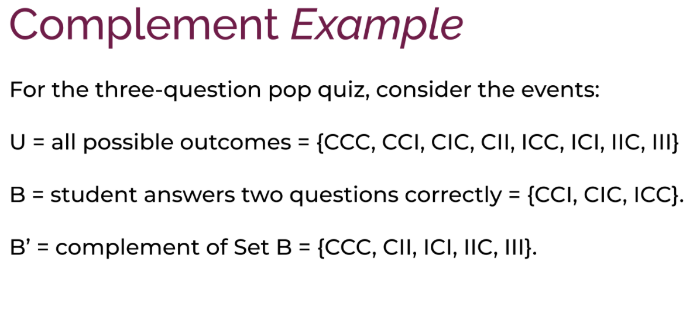

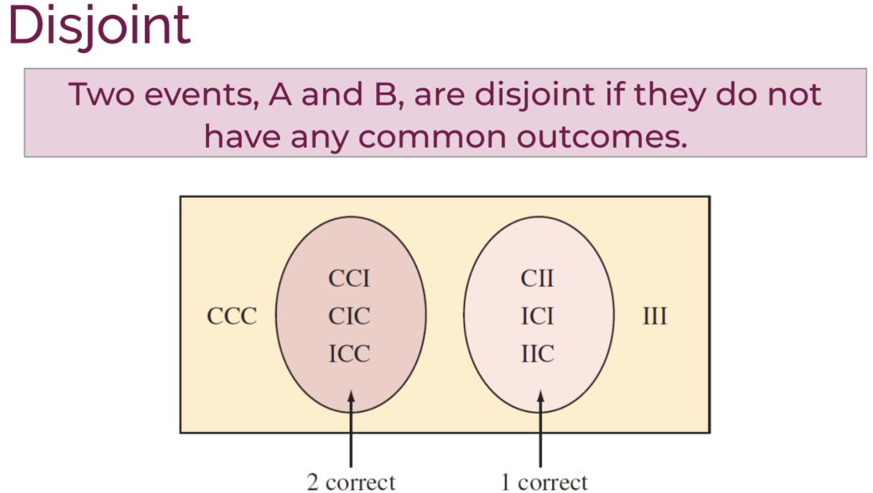

------------------------------------------------------------------------------------------------------------------------------------------------------------

**POSSIBLE ORDERS - PERMUTASYON – KOMBİNASYON:**

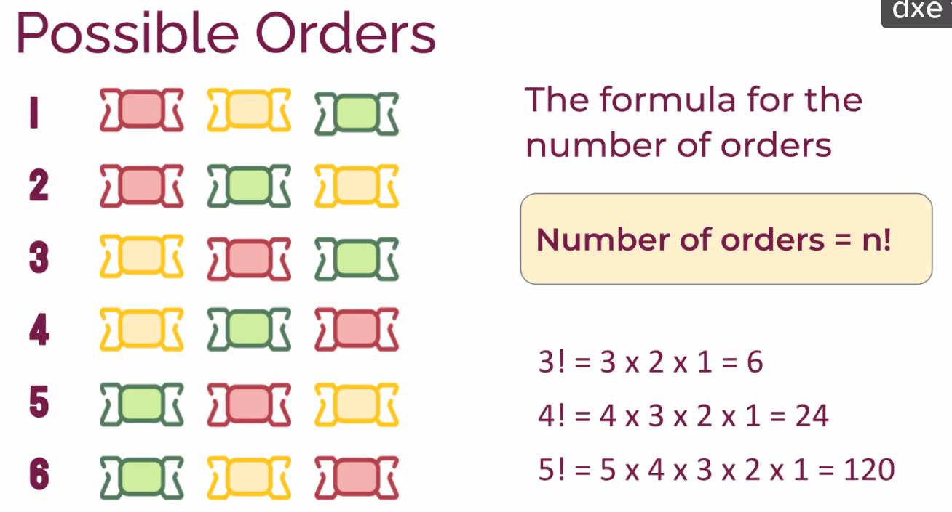

Possible orders’ta öncelik ve sıralama önemlidir ve faktöriyel ile hesaplanır.

Kaç farklı renk şekerim var : 3

Possible order : 3! = 3*2*1 = 6

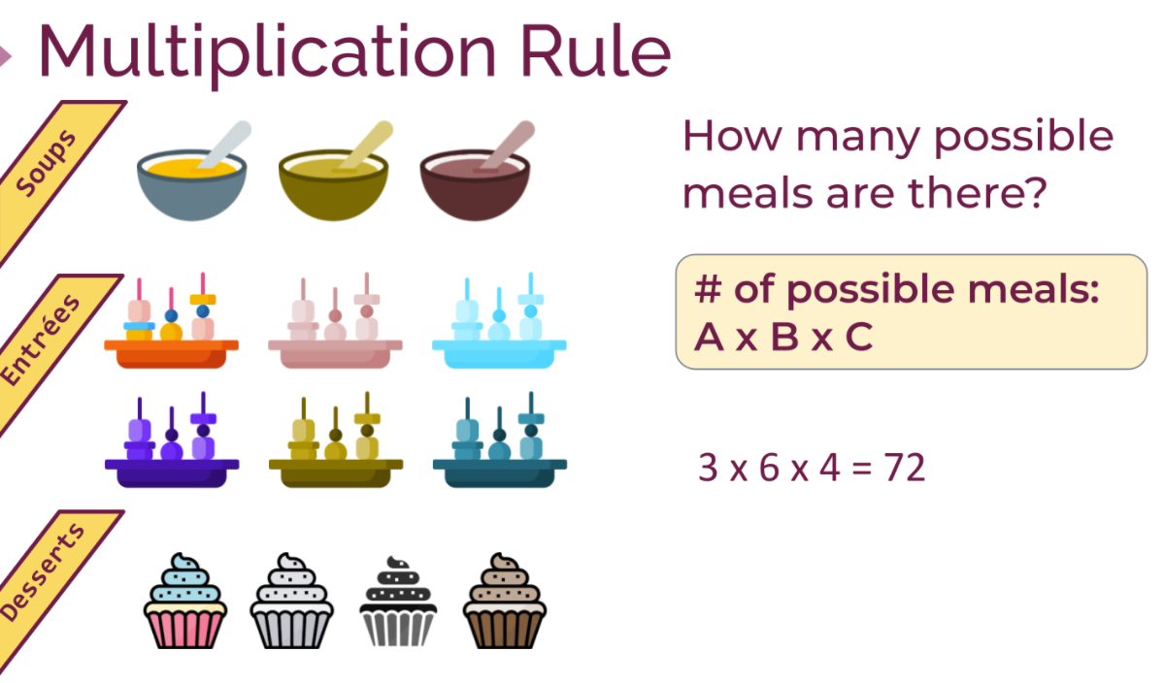

Lokantada menü var. bunun içinde kategoriler (soup, entrees, desserts) ve bu kategorilere ait levellar var. bu menüden kaç farklı şekilde yemek siparişi yapabilirsiniz. Burada tüm olası levell’arın birbiri ile çarpımı oluyor. Buna **multiplication rule** deniyor.

4 ayrı renkte şekerimiz var. bunlardan 2 tanesini seçeceksin. Burada sıra önemli mi? evet önemli. Önce kırmızıyı seçiyorum, sonra diğer gibi.. Sıranın önemli olduğu durumlarda ortaya çıkan seçim olasılıkları Permütasyon ile hesaplanıyor.

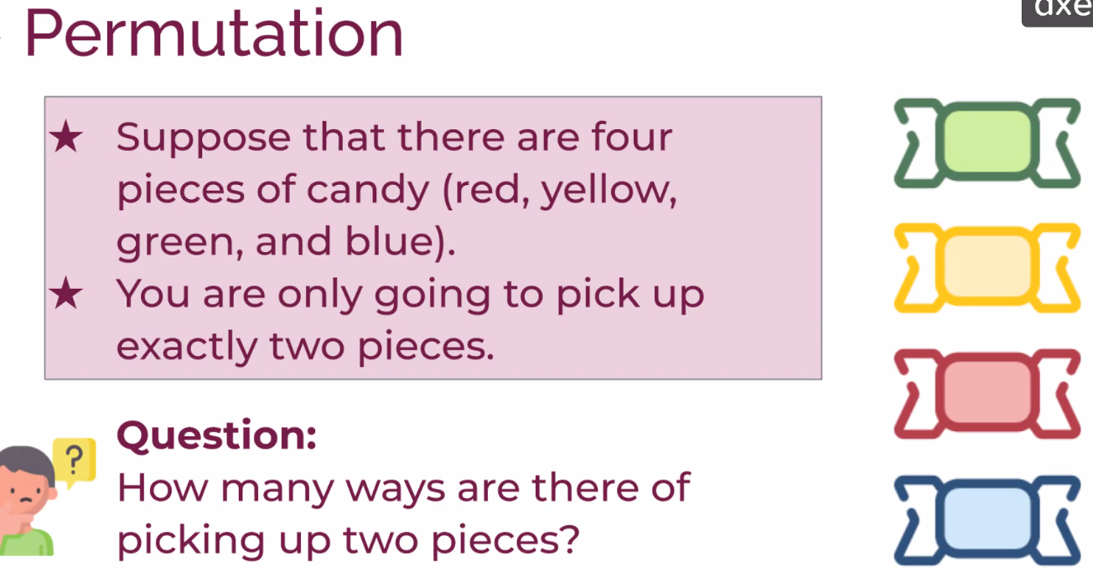 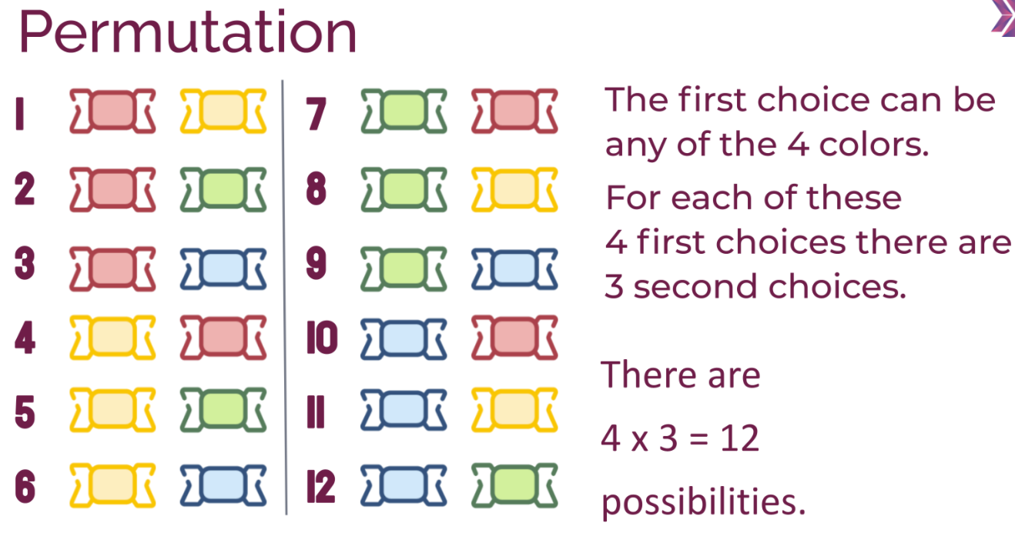

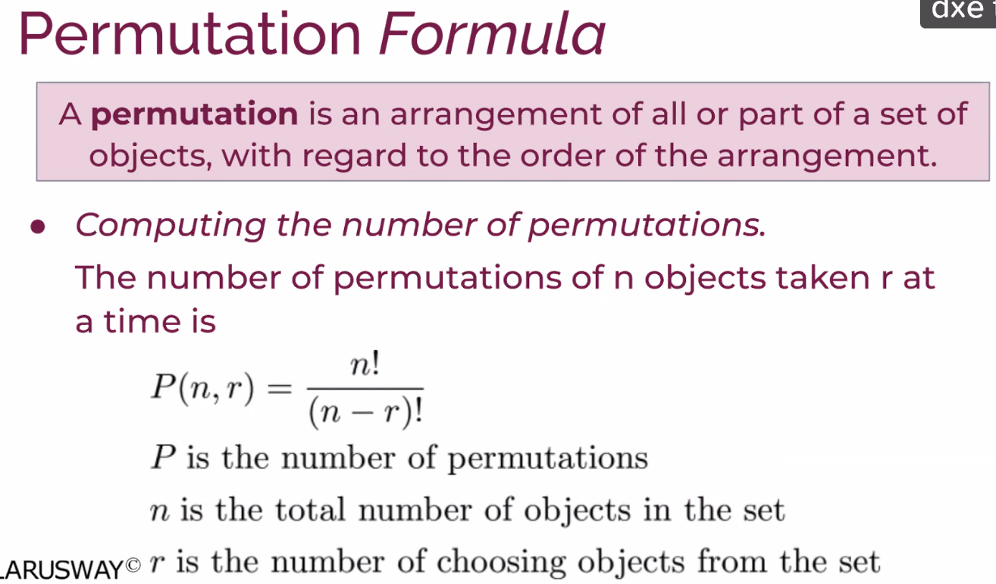

PERMÜTASYONDA SIRA ÖNEMLİ İKEN KOMBİNASYONDA NİHAİ SONUÇ ÖNEMLİ. SIRALAMANIN BİR ÖNEMİ YOK.

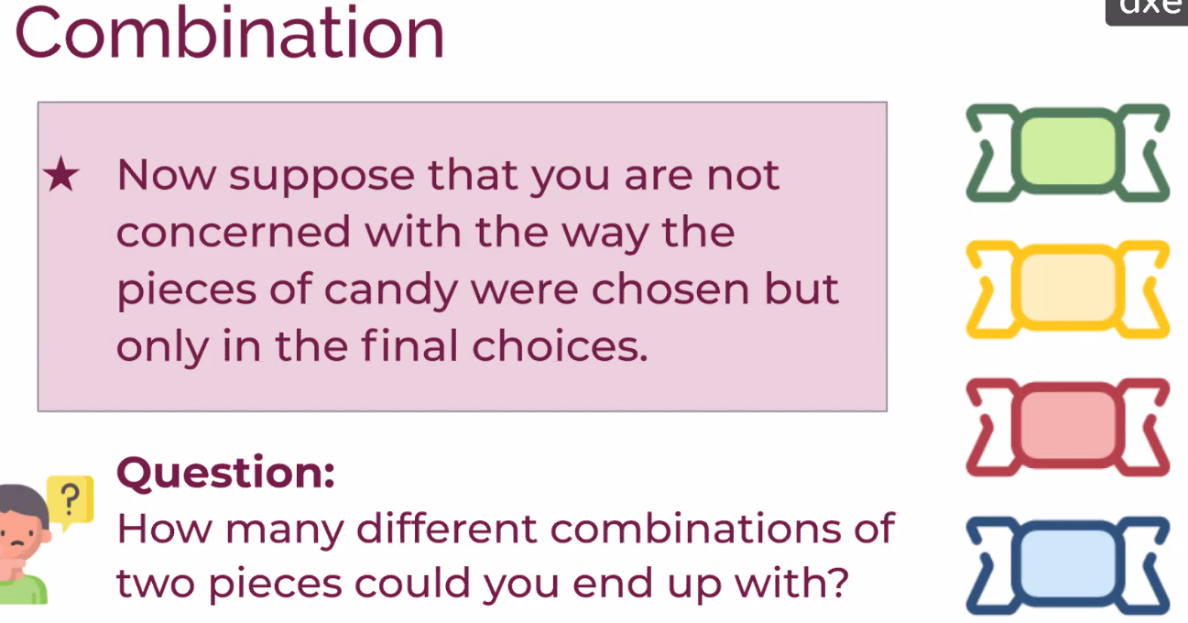 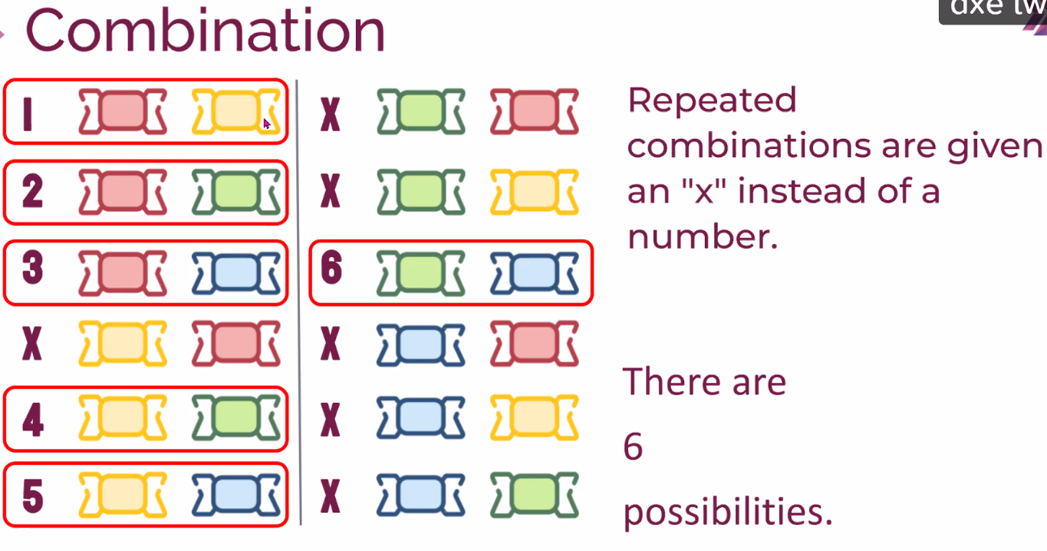

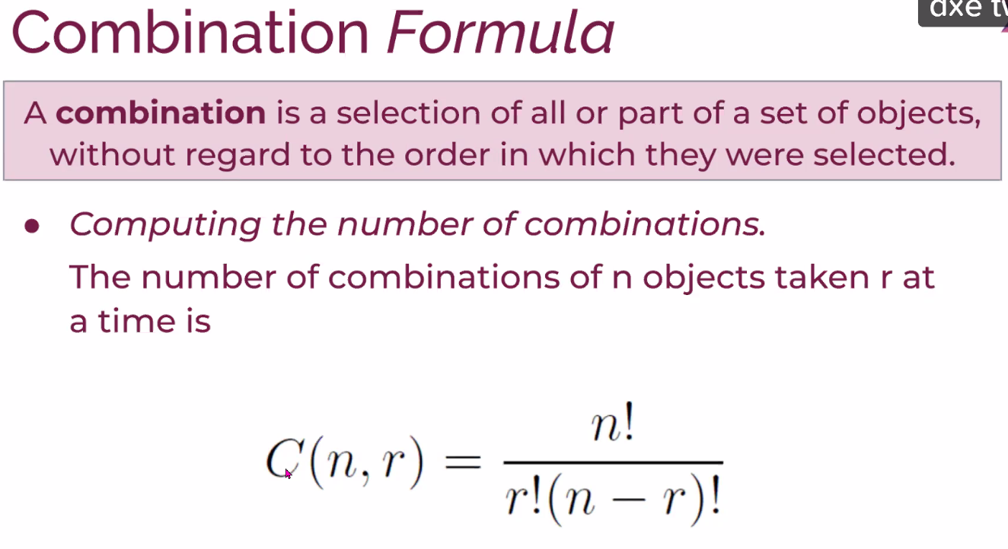

**CONDITIONAL PROBABILITY**

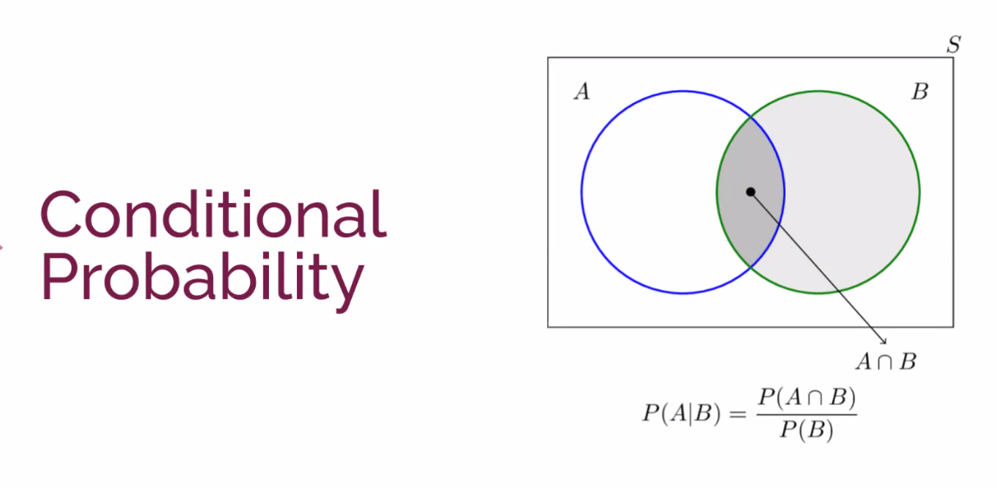

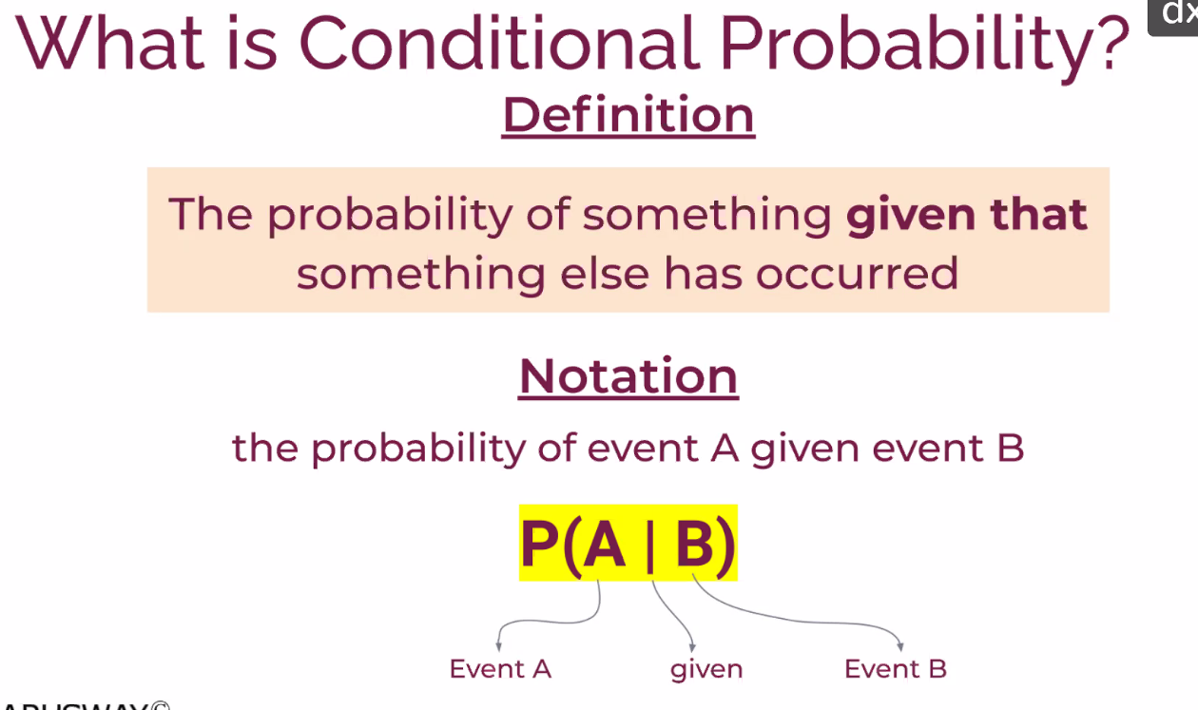

BİZ BİR OLAYIN OLDUĞUNU BİLİYORUZ. O OLAY OLMUŞKEN DİĞER OLAYIN OLUŞMA OLASILIĞINDAN BAHSEDİYORUZ.

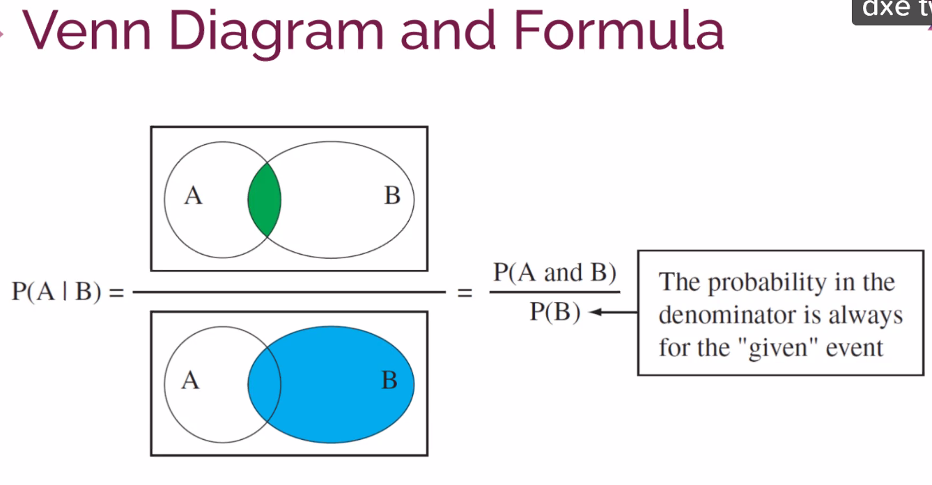

P(A|B) olasılık A given B demek. Yani B gerçekleşmiş ve bize bu bilgi veriliyor. Buna göre A’nin olasılığı.

P(A and B) -- > A ve B’nin aynı anda gerçekleşme olasılığı

P(B) 🡪 B’nin tek başına gerçekleşme olasılığı.

P(A|B) = P (A and B) / P(B)

A 🡪 Kupa As olsun. Destede 1 tane var. 1/52

B 🡪 Kupa olsun. Kupa destede 1/4 olasılıkla var. (Kartların 4’te biri kupa)

SORU:

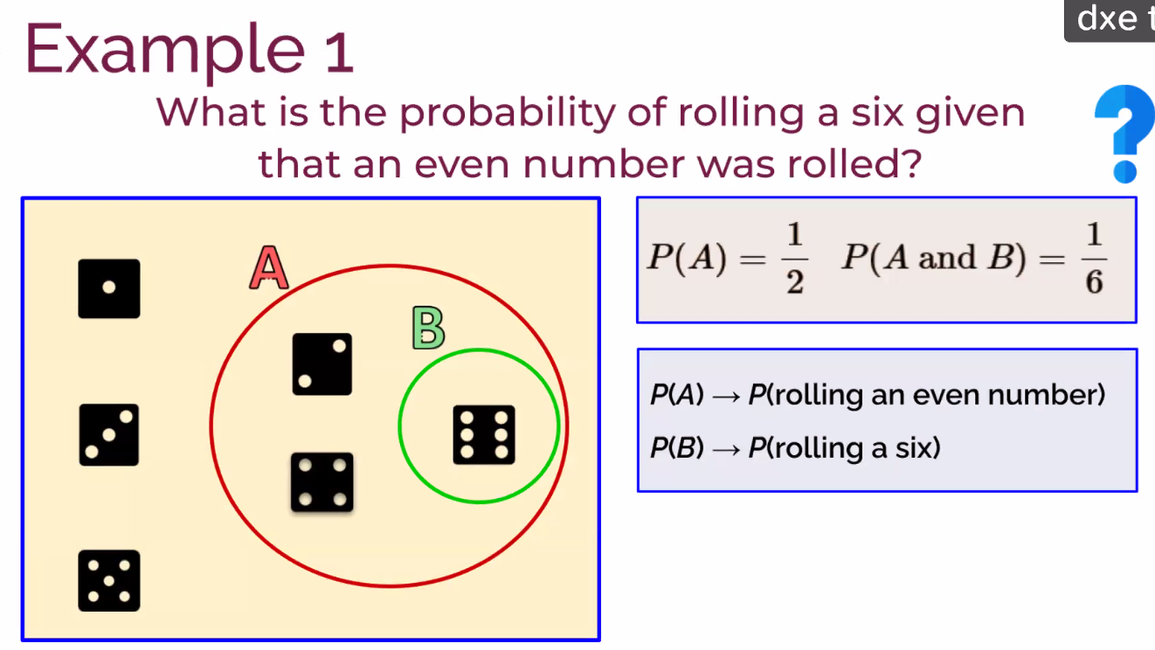

BURADA TEK ZAR VAR.

B, ÇİFT GELME OLASILIĞI İÇİNDEKİ 6 GELME OLASILIĞI OLDUĞU İÇİN 1/3

A İSE ÇİFT GELME OLASILIĞI OLDUĞU İÇİN 1/2

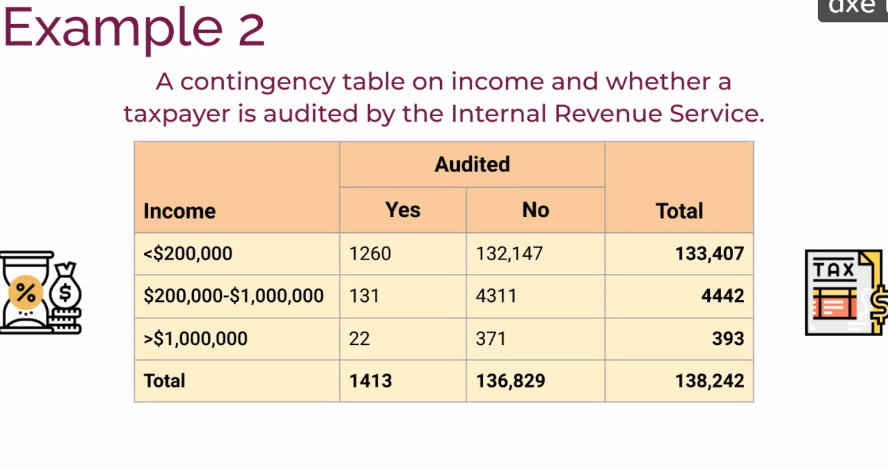

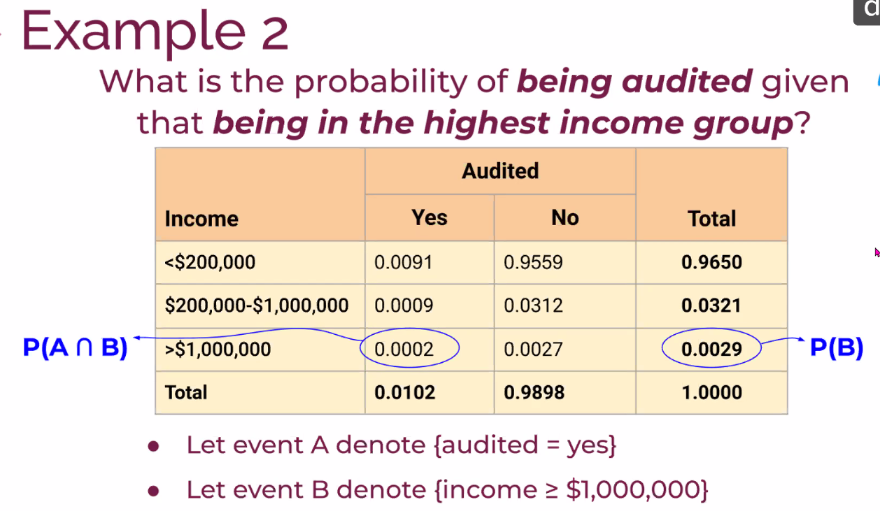

DENETLENME OLASILIĞI 0.0102 olurdu. AMA EN YÜKSEK GELİR DURUMUNDA OLDUĞU BİLİNİYOR. BU DURUMDA DENETLENME OLASILIĞI NEDİR DİYE SORULUYOR.

P(B) = 0.029;  P (A and B) = 0.0002

P(A|B) = P(A and B) / P(B) -->

= 0.0002 / 0.029 = 0.0689655...

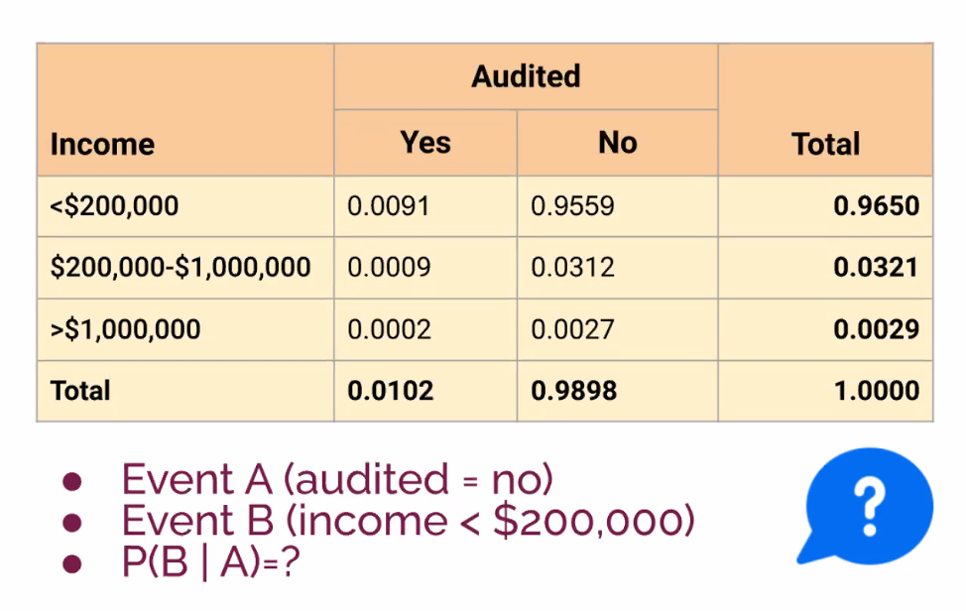

P(B|A) = P(B and A) / P (A)

P(B and A) yani audited içinde income < 200.000 🡪 0.9559 dur

P(A) 🡪 0.9898 dir. (audited =no yani toplam audited=no demek)

Formülde yerine koyarsak cevap = 0.9559 / 0.9898

A ve B nin birbirinden bağımsız olduğunu (independence) çek etmek için:

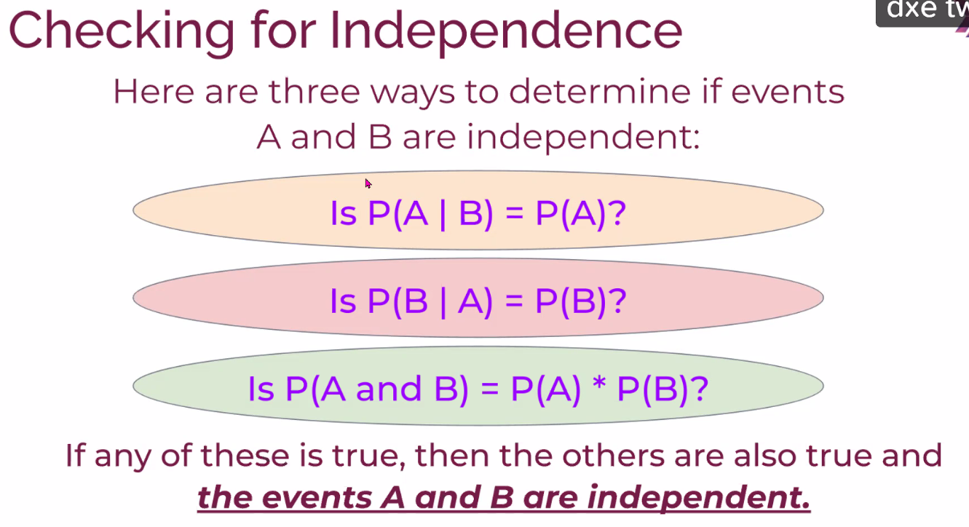

BAYES TEORY

Siz bazı olasılıkları biliyorsunuz. Datanızdan oluşturduğunuz olasılıklar var. yağmur yağma olabilir güneş açma olasılığı olabilir. Elinizde olasıklıksal değerler var .ama bu bilgilerden yola çıkarak başka olasılıkları hesaplamak istediğinizde Bayes teoremi ortaya çıkıyor..

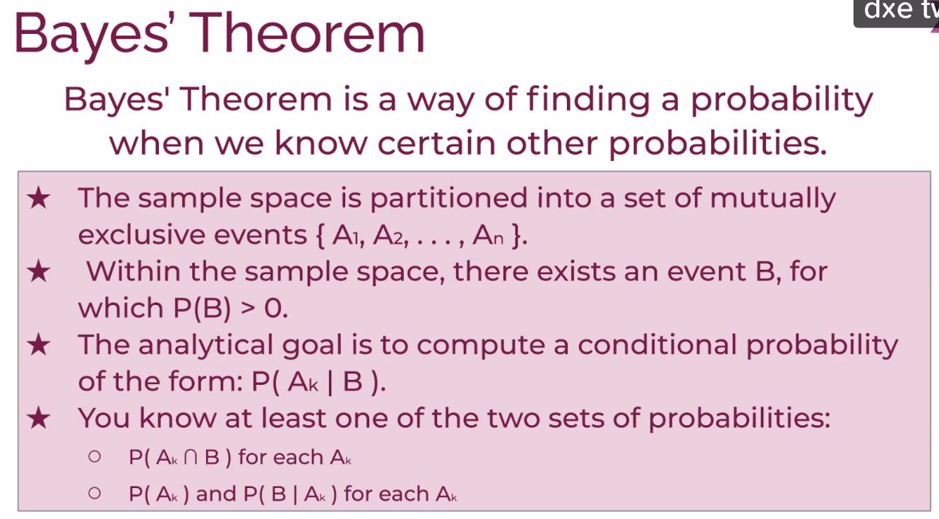

Sample spacesiniz var ve onu A1, A2, A3.. gibi sub setlere bölüyorsun.

B olayımız var ve bunun olasılığı 0 dan büyük.

P(Ak | B) yi istiyoruz. B’nin gerçekleşme durumu verildiğinde A subsetinin olasılığı.

Siz bir koşullu olasılığı biliyorken başka bir koşullu olasılığı hesaplıyorsunuz.

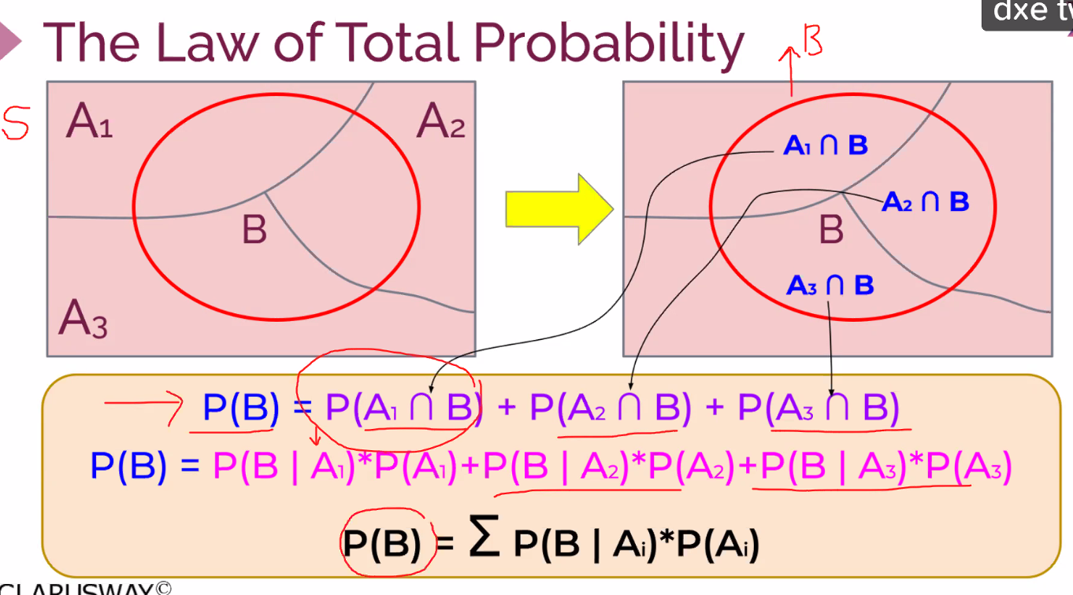

Başta B olasılığı bilinmiyor. Ama B olasılığının; verilen A1, A2 ve A3’ün koşullu olasılıkları toplamı olduğunu biliyoruz. Bu toplam kullanılarak, verilen (given) A’lara göre B’nin koşullu olasılık formülleri kullanılarak P(B) yi buluyoruz.

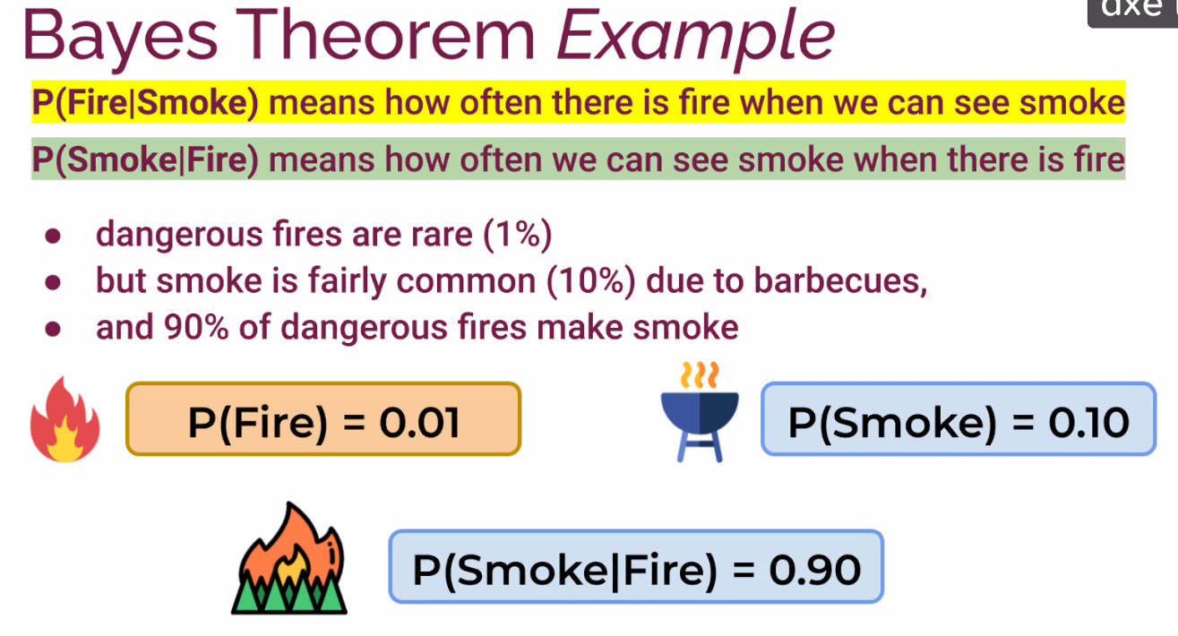

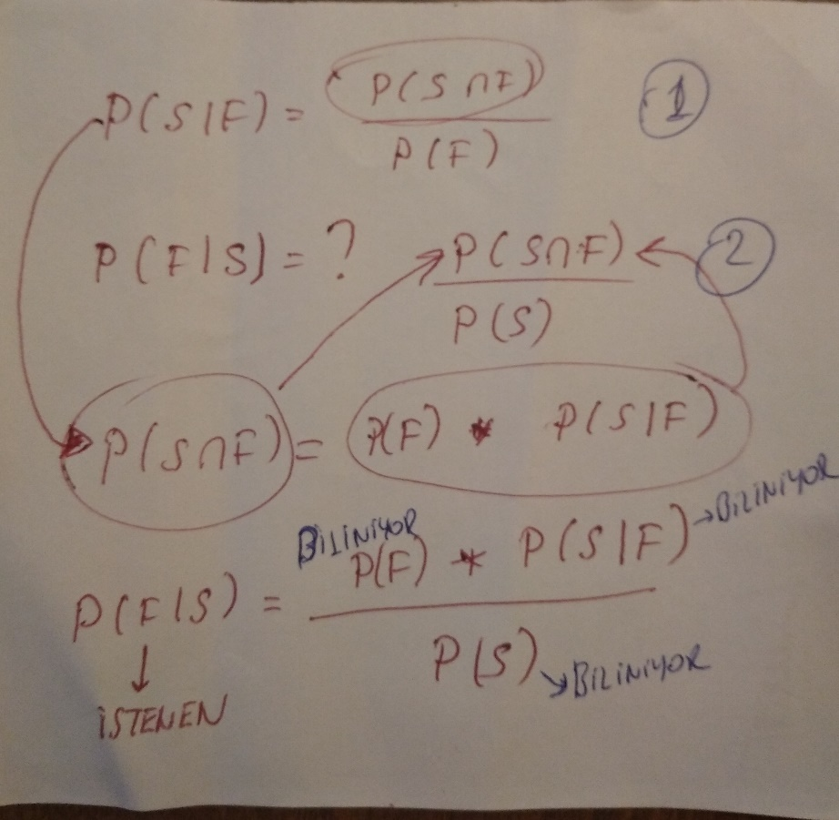

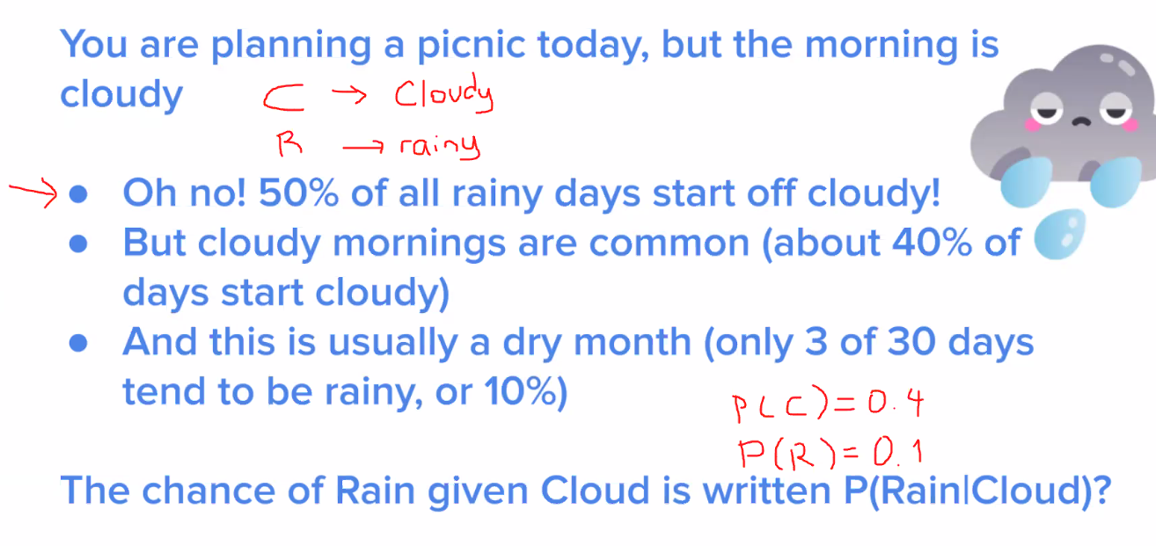

Bugün piknik yapmayı planlıyorsun ama sabah bulutlu-Oh hayır! Tüm yağmurlu günlerin %50'si bulutlu başlar!  
- Ancak bulutlu sabahlar yaygındır (yaklaşık %40'ı (günler bulutlu başlar)  
- Ve bu genellikle kurak bir aydır (30 günün sadece 3'ü yağmurlu veya %10'dur)

Rain given Cloud 🡪 P(R|C) ??

R --> Rainy  
P(C) = 0.4  
P(R) = 0.1  
P(C|R) = 0.5P(R|C) = ?P(R)*P(C|R) /P(C)  
=01.*0.5/0.4  
=0.125Sonuç:  
Yağmurlu günlerde sabah bulut olma ihtimali % 50 iken bu bulutlu günlerde yağmur yağma ihtimali %12.5 dir